25 - қазан Республика күні «Менің елім – Қазақстаным!»

Анықтама
Қазан 2023

25 қазан Республика күні «Тәуелсіздік - Алашымның арманы!» атты әдеби – музыкалық кеш өтті. Концертте 8, 9, 10, 11 – сынып оқушылары ұстаздарға арнап арнау оқып, шарықтата ән салып, мың бұрала би билеп, күмбірлете күй тартты. Мектеп директоры және зейнеткер қарт ұстаздар құттықтау сөз сөйлеп, жылы лебіздерін білдірді.
https://www.instagram.com/reel/Cy0BgnqNXp-/?igshid=MzRlODBiNWFlZA==

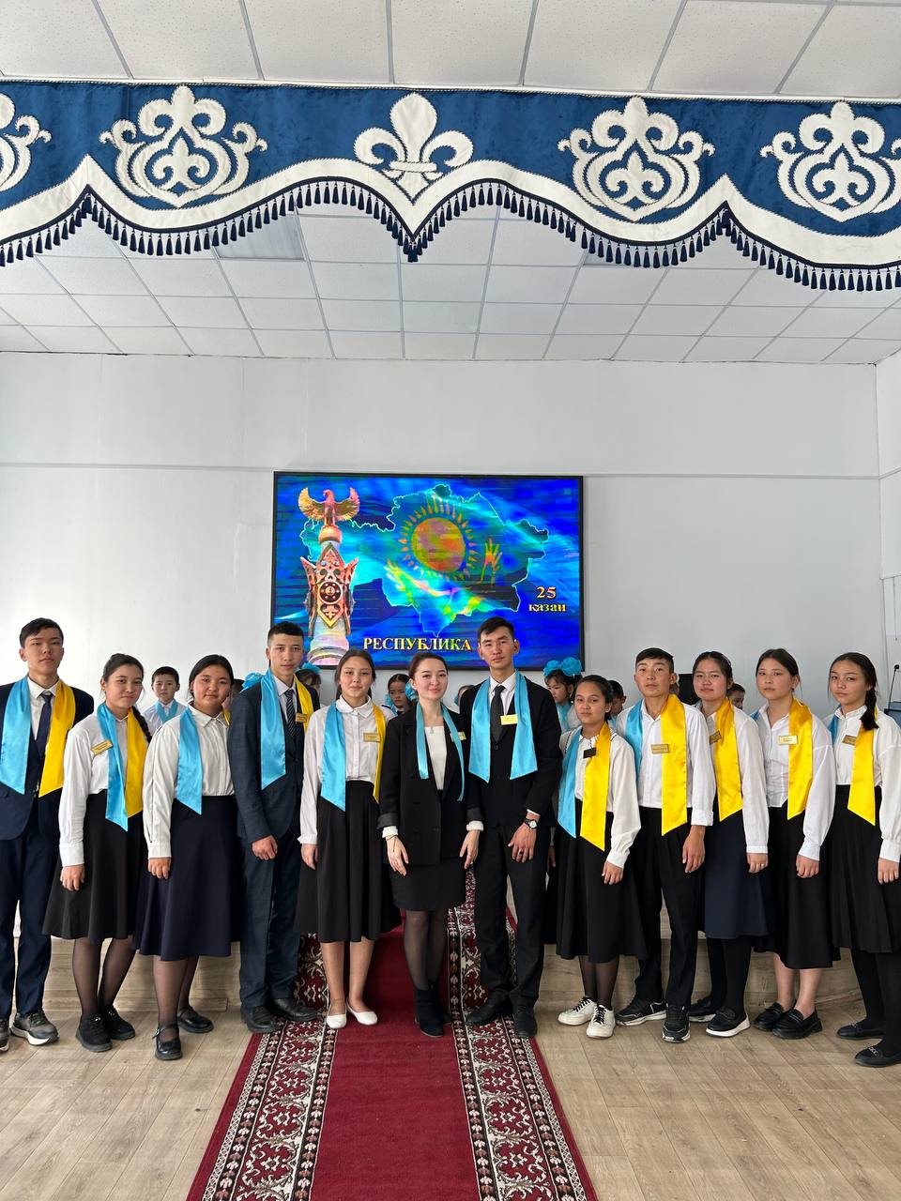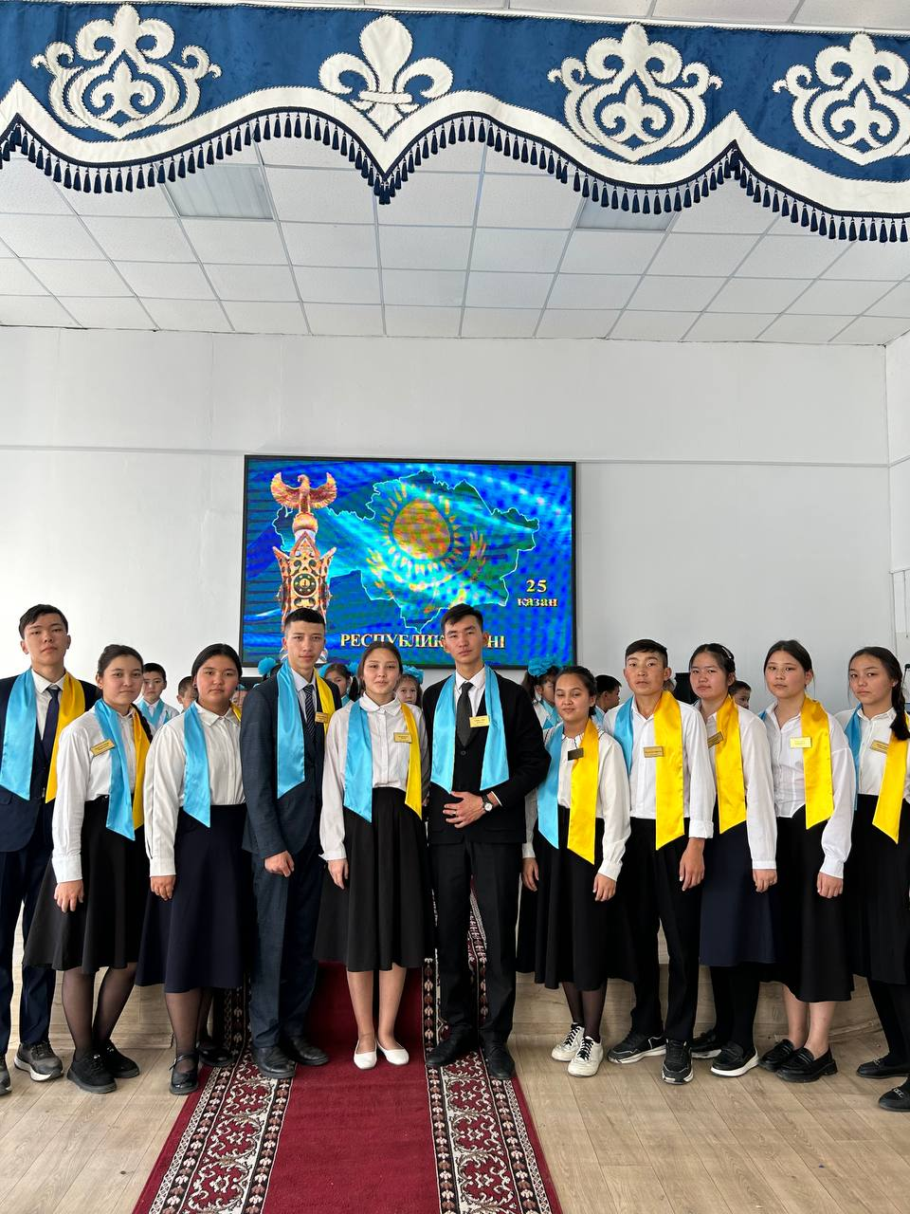

Тәлімгер: Тельгузинова М.Ш

